Ordtest 1.1 – Thema: Typisch Deutsch

Name:______________________________
Sb. = substantiv/navneord, vb. = verbum/udsagnsord, adj. = adjektiv/tillægsord

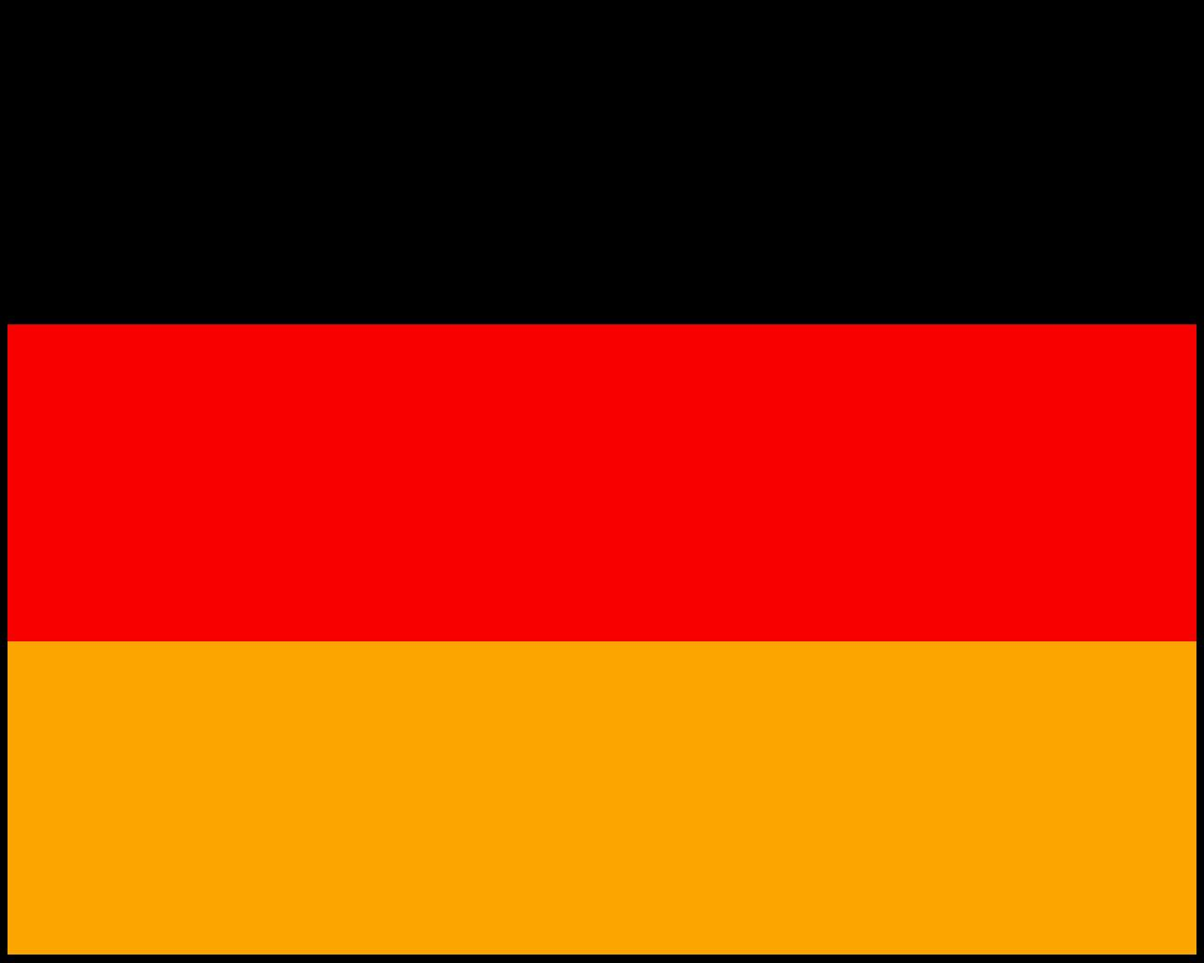 Deutsch | 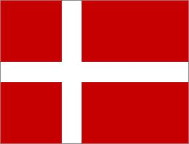 Dänisch
beliebt (adj.) | elsket
Bevölkerung (sb.) | befolkning
Bier (sb.) | øl
Bundesland (sb.) | bundesland/delstat
Dirndl (sb.) | tyrolerkjole
egal (adj.) | ligemeget/ligegyldigt
Einwohner (sb.) | indbygger
Erfolg (sb.) | succes
Erreichen (vb.) | at opnå
Essen (sb.) | mad
Esskultur (sb.) | madkultur
Freundschaft (sb.) | venskab
Fußball (sb.) | fodbold
Fußballspiel (sb.) | fodboldkamp
Gefühl (sb.) | følelse
Gericht (sb.) | ret (madret)
gewinnen (vb.) | at vinde
Kleidung (sb.) | tøj
Kornblumen (sb.) | kornblomster
Lederhosen (sb.) | læderbukser/tyrolerbukser
Leistung (sb.) | præstation
Leute (sb.) | folk
Liebe (sb.) | kærlighed
Lied (sb.) | sang
Menschen (sb.) | mennesker
Mitsingen (vb.) | at synge med
Nationalteam (sb.) | landshold
Oktoberfest (sb.) | oktoberfest – ølfest i München
reden (vb.) | tale
schnell (adj.) | hurtig
Sieg (sb.) | sejr
Song (sb.) | sang
spielen (vb.) | at spille
Süßigkeiten (sb.) | slik
teuer (adj.) | dyr
Tor (sb.) | mål (eller port)
trinken (vb.) | at drikke
Verein (sb.) | forening
verlieren (vb.) | at tabe
vermeiden (vb.) | at undgå
Volksfest (sb.) | folkefest
Weltmeister (sb.) | verdensmester
Weltmeisterschaft (sb.) | verdensmesterskab
Wiesn (sb.) | eng (her: slang for stedet hvor Oktoberfest foregår)
Wochenende (sb.) | weekend
Wurst (sb.) | pølse
Zeit (sb.) | tid
Zelt (sb.) | telt
Ziel (sb.) | mål (fx i livet)
Zuschauer (sb.) | tilskuer

Test 1.0: Ich habe _____________/50 Wörter richtig gemacht

